Пальчиковые игры в развитии речи детей
дошкольного возраста
Игра — один из лучших способов развития речи и мышления детей. Она доставляет ребенку удовольствие и радость, а эти чувства являются сильнейшим средством, стимулирующим активное восприятие речи и порождающим самостоятельную речевую деятельность. Интересно, что совсем маленькие дети, даже играя в одиночку, часто высказывают свои мысли вслух, тогда как ребята, более старшего возраста играют молча.
В. А. Сухомлинский писал: «Ум ребенка находится на кончиках его пальцев». Дело в том, что кисть руки имеет самое большое «представительство» в коре головного мозга, поэтому именно развитию кисти принадлежит важная роль в формировании головного мозга и становлении речи.
Игры с пальчиками развивают мозг ребенка, стимулируют развитие речи, творческие способности, фантазию малыша. Простые движения помогают убрать напряжение не только с самих рук, но и расслабить мышцы всего тела. Они способны улучшить произношение многих звуков. Чем лучше работают пальцы и вся кисть, тем лучше ребенок говорит.
Для пальчиковых игр можно использовать различный материал:
- разнообразные коробочки для собирания в них пуговиц, камешков, косточек от фруктов, орехов, семечек овощей и фруктов и т.д;
- мозаику (мелкую и крупную);
- бусы и пуговицы разной величины;
- свободные катушки для наматывания на них ниток и веревок;
- дощечки с множеством отверстий или от мозаики для «вышивания» шнуром или мягкой проволокой;
- различные виды застежек: молнии, пуговицы, кнопки, крючки, шнуровка;
- пособия для шнуровки;
- наборы веревочек разной длины и ширины для завязывания и развязывания узлов, плетения косичек;
- наборы пластмассовых и деревянных палочек;
- разнообразные мелкие игрушки;
- массажные мячи;
- резиновые игрушки разной плотности;
- бумажные и вязаные колпачки для пальцев (пальчиковый театр).

Группы пальчиковых игр
Все пальчиковые упражнения можно условно разделить на три группы.
I группа. Упражнения для кистей рук
- развивают подражательную способность, достаточно просты и не требуют тонких дифференцированных движений;
- учат напрягать и расслаблять мышцы;
- развивают умение сохранять положение пальцев некоторое время;
- учат переключаться с одного движения на другое.

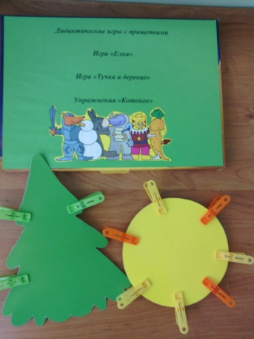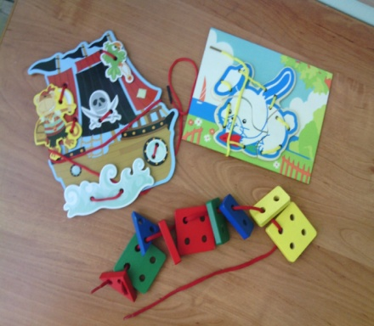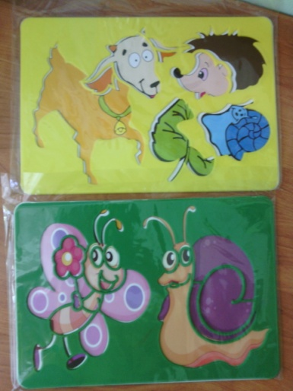
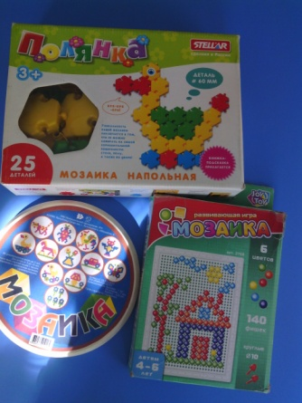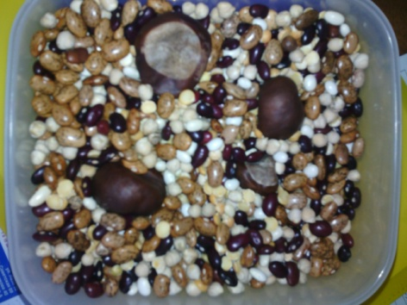

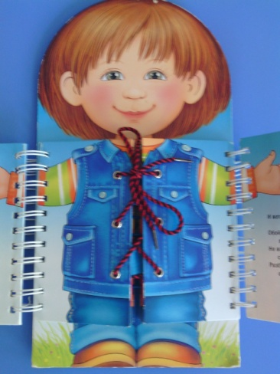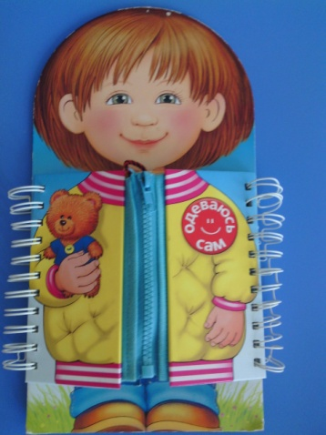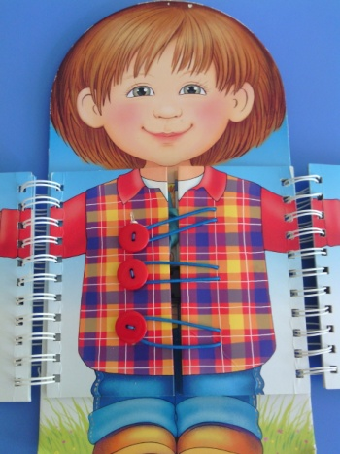

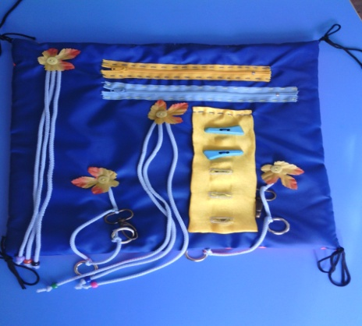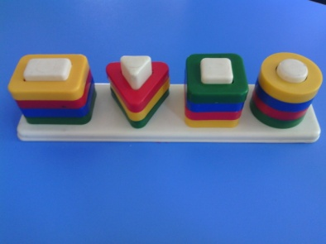

II группа. Упражнения для пальцев условно статические.
- совершенствуют полученные ранее навыки на более высоком уровне и требуют более точных движений.
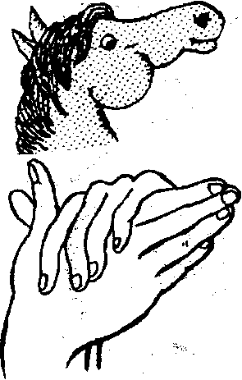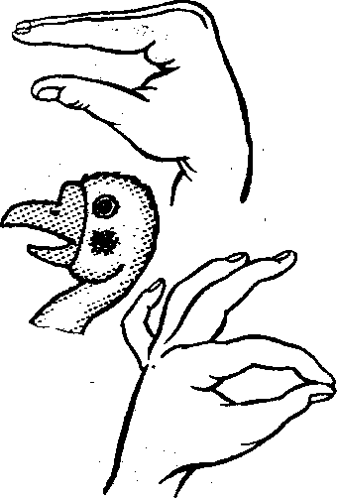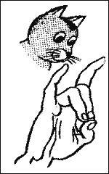

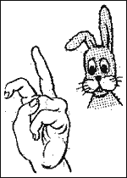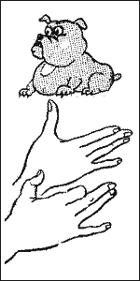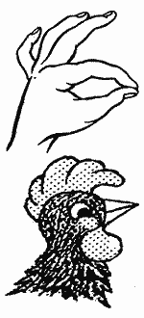

III. группа. Упражнения для пальцев динамические.
- развивают точную координацию движений;
- учат сгибать и разгибать пальцы рук;
- учат противопоставлять большой палец остальным.
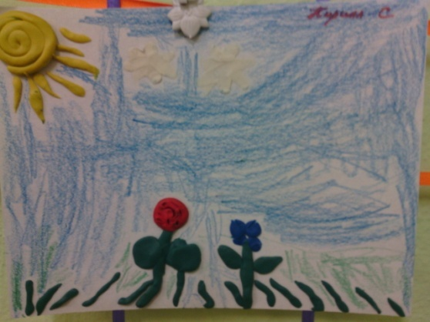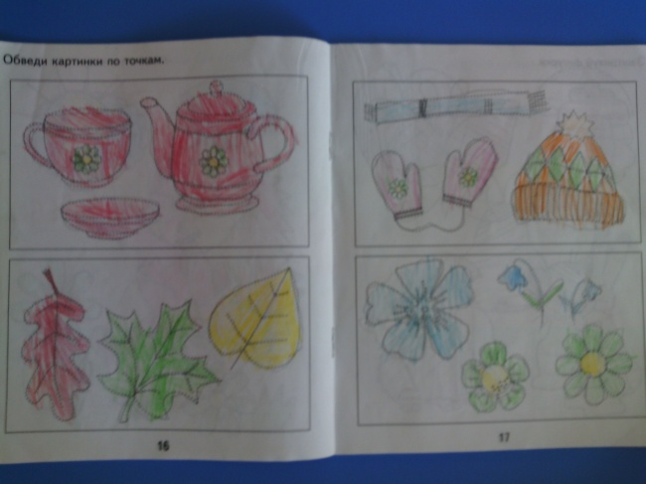

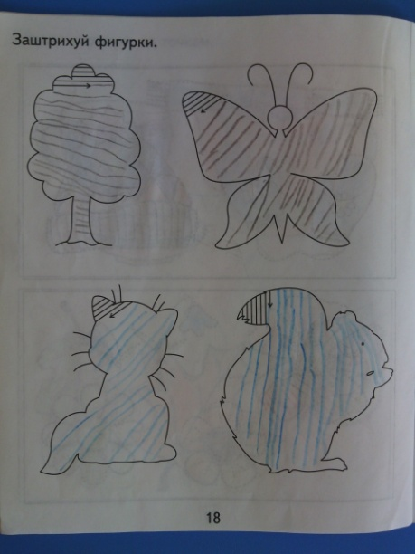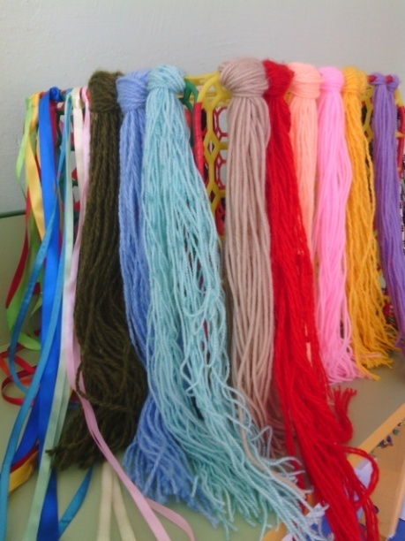

Пальчиковые игры очень разнообразны по своему содержанию и делятся на следующие виды:

Игры – манипуляции. К ним можно отнести такие игры как: «Сорока, сорока», «Сорока-белобока», «Ладушки», «Пальчик-мальчик, где ты был?..»,
«Оладушки», «Мы делили апельсин…», «Этот пальчик хочет спать…», «Моя семья», «Раз, два, три, четыре, кто живёт в моей квартире?..», «Пальчики пошли гулять…» и др. - ребёнок поочерёдно загибает каждый пальчик. Эти упражнения он может выполнять самостоятельно или с помощью взрослого. Они развивают воображение: в каждом пальчике ребёнок видит тот или иной образ.
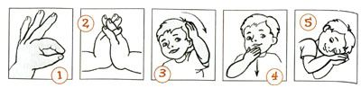

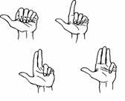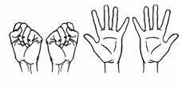

Сюжетные пальчиковые игры: «Птички», «Грибы», «Елка», «Урожай», «Распускается цветок», «Грабли» и др.

Пальчиковые кинезиологические упражнения, такие как: «Кулак – ладонь - ребро», «Ухо - нос», «Горизонтальная восьмерка», «Симметричные рисунки», «Колечко» и др.
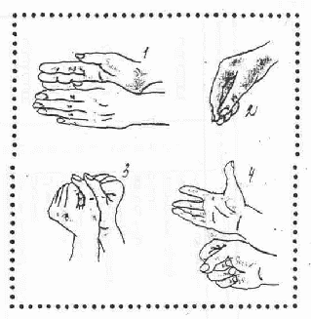

Пальчиковые упражнения в сочетании с массажем кистей и пальцев рук. В данных упражнениях используются традиционные для массажа движения – разминание, растирание, надавливание, пощипывание (от периферии к центру).«Помоем руки под горячей струёй воды», «Надеваем перчатки», «Засолка капусты», «Согреем руки», «Молоточек»
Для более эффективного самомассажа кисти рук используются грецкий орех, каштан, шестигранный карандаш, массажный мячик.
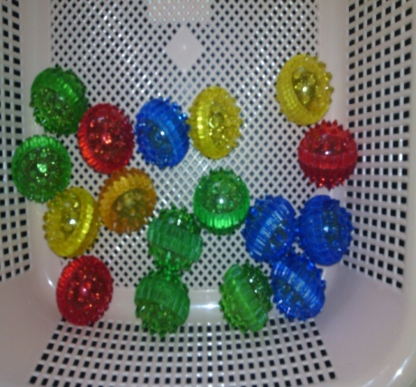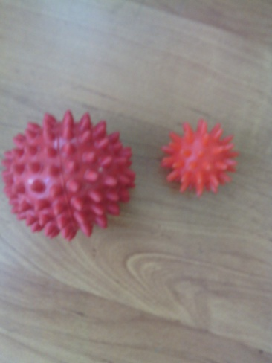

Пальчиковые упражнения в сочетании со звуковой гимнастикой.
Ребёнок может поочерёдно соединять пальцы каждой руки друг с другом, или выпрямлять по очереди каждый палец, или сжимать пальцы в кулак и разжимать и в это время произносить звуки: б-п, д-т, к-г, звуковые дорожки.

«Театр в руке»: «Осьминожки», «Бабочка», «Сказка», «Зайчик», «Коза», «Кошка», «Курочка», «Мышка», «Собачка» и др.
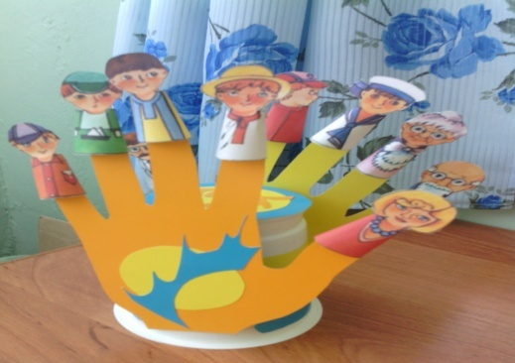

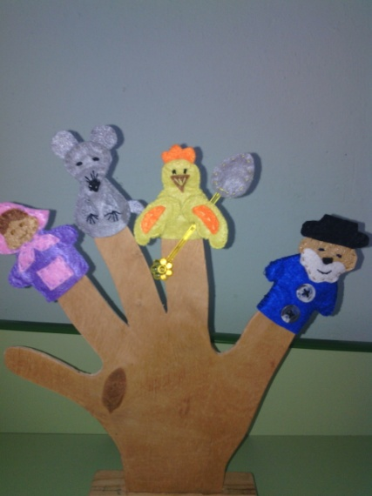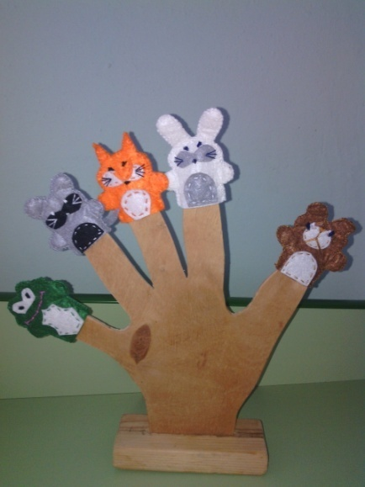
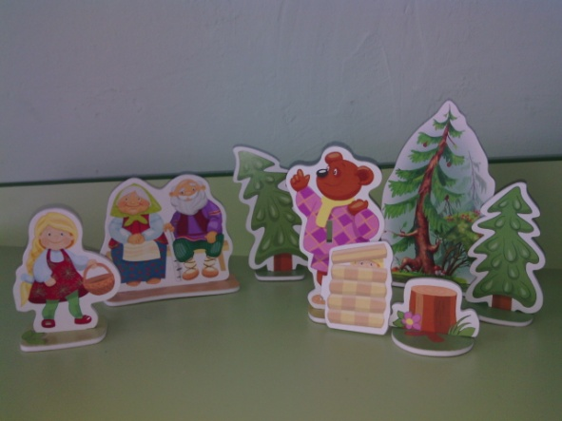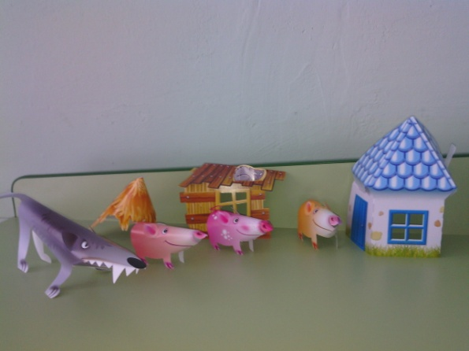

Данный вид упражнений позволяет повысить общий тонус, развивает внимание и память, снимает психоэмоциональное напряжение.
Рекомендации по выполнению пальчиковой гимнастики.
​ •Во время пальчиковых игр следует садиться друг против друга, так, чтобы лица взрослого и ребенка были на одной высоте и оба хорошо видели друг друга.
​ •Перед началом упражнений детям следует разогреть ладони легкими поглаживаниями до приятного ощущения тепла.
​ •Все пальчиковые игры проводятся тремя способами:
1) взрослый сам выполняет движения – ребенок смотрит;
2) взрослый выполняет движения руками ребенка;
3) ребенок выполняет движения своими руками.
​ •Все упражнения выполняются в медленном темпе, от 3 до 5 раз, сначала правой рукой, затем левой, а потом двумя руками вместе.
​ •Выполняя упражнения вместе с детьми, обязательно нужно демонстрировать собственную увлеченность игрой.
​ •При выполнении упражнений необходимо вовлекать, по возможности, все пальцы руки.
​ •Нужно добиваться, чтобы все упражнения выполнялись детьми легко, без чрезмерного напряжения мышц руки, чтобы они приносили радость.
​ •Все указания даются спокойным, доброжелательным тоном, чётко, без лишних слов. При необходимости отдельным детям оказывается помощь.
​ •Занятия проводятся ежедневно около 5 минут.
​ •Выбрав два или три упражнения, постепенно заменяют их новыми.
​ •Следует чётко придерживаться следующего правила: не ставить перед детьми несколько сложных задач сразу (к примеру: показывать движения и произносить текст). Так как объём внимания у детей ограничен, и невыполнимая задача может «отбить» интерес к игре.
​ •Никогда не следует принуждать ребенка играть. Попытайтесь разобраться в причинах отказа, если возможно, ликвидируйте их (например, изменив задание) или поменяйте игру.

Литература:
1.Бардышева Т.Ю. Умелые пальчики.-М.:Изд-во Мир книги, 2008.
2.Елецкая О.В., Е.Ю. Вареница День за днем говорим и растем. М.:ТЦ Сфера,2005.-с.54-59
3.Закревская О.В. Развивайся малыш!,- М.: Изд-во ГНОМ и Д,2007.-С.60,65.
4.Козырева Л.М. Развитие речи. Дети до 5-ти лет. Ярославль Академия развития,2007.-С.41.
5.Кольцова С.146-148, С173-181
6.Рузина М.С. Пальчиковый игротренинг.- Екатеринбург:У – Фактория,2006
7.Светлова И. Рахвиваем мелкую моторику и координацию движений рук. М.,; Теревинф
8.Янушко Е. Помогите малышу заговорить! -М.: Теревинф

